Facultad de Ingeniería

Escuela de Ciencias y Sistemas

Introducción a la Programación y Computación 1 Sección C

Catedrático: Ing. Moisés Velásquez

Tutor académico: Carlos Campanero, William Corado

Práctica no. 2

Manual de Usuario

Nombre: Diego Enrique Arriaga Meléndez

Canet: 202003892

Índice

Menú de Inicio…………………………………………………………………………………………1-2

Menú para Cargar o Asignar Datos…………………………………………………………….3

Carga de Pokemons………...…………………………………………………………..4

Carga de Entrenadores……………………………………………………………….…5

Carga de Pokeballs…………………………………………………………………...5-6

Carga de Gimnasios……..……………………………………………………………...6

Carga de Alimentos.……..……………………………………………………………...7

Asignar Pokemons.……..……………………………………………………………....8

Asignar Pokeballs.……..……………………………………………………………......8

Asignar Actividad de Comida.……..……………………………………………………9

Asignar Actividad de Pelea.……..……………………………………………...………9

Menú de Reportes………….………………………………………………………………10-13

Menú de Inicio

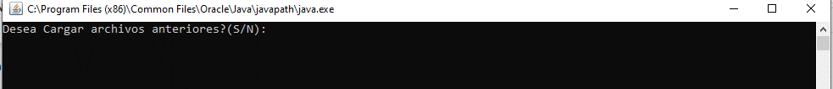

Al iniciar el programa se le mostrara la opción de poder subir archivos que ya haya ingresado anteriormente.

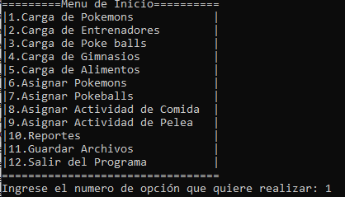

El menú de inicio muestra 12 opciones que puede realizar como usuario. Las opciones se dividen en 3 tipos, las de *carga*, *asignación* y *reportes*, la opción 11 y 12 no entran en ninguna de las anteriores. En las opciones de *carga* y *asignación* los documentos que debe subir el usuario deben ser CSV (Delimitado por comas), para que el programa pueda funcionar correctamente.

**Opciones de Carga:** Son las opciones que se deben realizar de primero, ya que si no se realizan antes que las opciones de *asignación* o *reportes* el programa no funcionara de manera correcta.

1. **Carga de Pokemons:** Con esta opción puede ingresar un documento que incluya el listado de los Pokemons con los que se interactuara durante el funcionamiento del programa y todas las características que estos deben poseer.
2. **Carga de Entrenadores:** Con esta opción puede ingresar un documento que incluya el listado de todos los Entrenadores con los que se interactuara durante el funcionamiento del programa y todas las características que estos deben poseer.
3. **Carga de Pokeballs:** Con esta opción puede ingresar un documento que incluya el listado de todos las Pokeballs con los que se interactuara durante el funcionamiento del programa y todas las características que estos deben poseer.
4. **Carga de Gimnasios:** Con esta opción puede ingresar un documento que incluya el listado de todos los Gimnasios con los que se interactuara durante el funcionamiento del programa y todas las características que estos deben poseer.
5. **Carga de Alimentos:** Con esta opción puede ingresar un documento que incluya el listado de todos los Alimentos con los que se interactuara durante el funcionamiento del programa y todas las características que estos deben poseer.

**Opciones de Asignaciones:** Son las acciones una vez ya se realizaron las opciones de *carga*, y sirven para relacionar la información que ingreso el usuario anteriormente.

1. **Asignar Pokemons:** Mediante esta opción el usuario puede ingresar un documento que indique cual pokeball almacena a determinado pokemon, esto hará que los Pokemons que se encuentren en estado salvaje y se les asigne una pokeball pasara a estar en estado Capturado.
2. **Asignar Pokeballs:** Mediante esta opción el usuario puede ingresar un documento que indique cuales pokeball posee determinado entrenador.
3. **Asignar Actividad de Comida:** Mediante esta opción el usuario puede ingresar un documento que indique que comida comerá cada pokemon, esto hará que la vida de los Pokemons aumente dependiendo de la comida que ingiera.
4. **Asignar Actividad de Pelea:** Mediante esta opción el usuario puede ingresar un documento que establezca peleas que habrá entre dos Pokemons y el gimnasio en que lo harán, esto provocara que la vida de los Pokemons se reduzca. Cada pelea dura 3 asaltos, durante cada asalto cada pokemon realizara un ataque a su contrincante. El combate acabara una vez se hayan dado los 3 asaltos o uno de los Pokemons haya muerto, lo que pase primero.
5. **Opciones de Reportes:** Al indicar que quiere realizar la opción 10 se desplegara un submenú que indique los reportes que se pueden generar, este submenú y sus opciones se explicaran posteriormente.
6. **Guardar Archivos:** Sirve para guardar los archivos de los Pokemons, entrenadores, Pokeballs, gimnasios y alimentos usados durante el transcurso del programa. Las asignaciones no se guardan.
7. **Salir del Programa:** Sirve para salir del programa.

Para realizar cualquier opción debe ingresar el número de opción que quiere realizar y tocar el botón *Enter*.

**NOTA:** Debido a que el programa funciona en consola, todos los textos deben estar ausentes de tildes.

Menú para Cargar o Asignar Datos

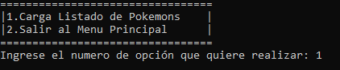Todos los menús que se despliegan para las opciones de *carga* o *asignación* tienen la misma estructura, mediante la opción 1 se le permite que ingrese el documento csv y la opción 2 sirve para regresar al menú principal.

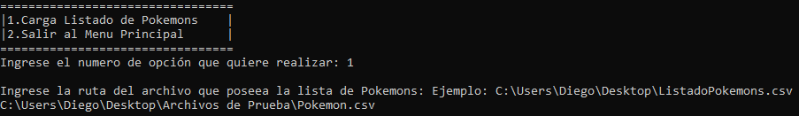Una vez ingrese el número 1 se desplegará un pequeño texto que le pide que ingrese la ruta del archivo que contenga la información que quiere ingresar al programa, una vez ingresada la ruta debe presionar el botón *Enter*.

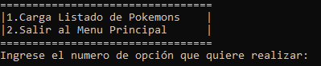 Si la acción se realiza correctamente se volverá a desplegar el menú de la opción.

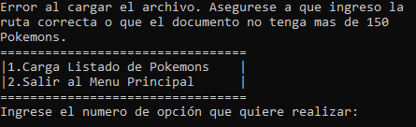 Si la acción de ingresar el archivo no se realizó de manera correcta antes de volver a desplegar el menú se despliega un mensaje que indica que ha ocurrido un error y las posibles causas.

Ahora se pasará a dar unas indicaciones para los documentos que se deben ingresar para cada una de las opciones de *carga* y *asignación*.

Carga de Pokemons

El documento que se debe ingresar en la opción de Carga de Pokemons debe encontrarse de la siguiente manera:

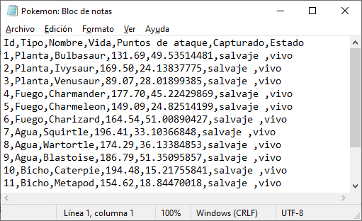

Al inicio del documento deben encontrarse los títulos de las columnas, en el mismo orden que muestra la imagen, cada columna se diferenciara mediante comas, por lo mismo se utilizara el *punto decimal*.

Los *Id* de los Pokemons solo pueden ser números enteros positivos.

Para la columna *Capturado* solo puede tener escrito *salvaje* o *capturado*, sin importar si está en mayúsculas o minúsculas.

Para la columna *Estado* solo puede tener escrito *vivo* o *muerto*, sin importar si está en mayúsculas o minúsculas.

Solo puede tener escritos 150 Pokemons.

Carga de Entrenadores

El documento que se debe ingresar en la opción de Carga de Entrenadores debe encontrarse de la siguiente manera:

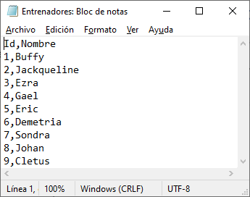

Al inicio del documento deben encontrarse los títulos de las columnas, en el mismo orden que muestra la imagen, cada columna se diferenciara mediante comas.

Los *Id* de los Entrenadores solo pueden ser números enteros positivos.

Solo puede tener 25 entrenadores inscritos.

Carga de Pokeballs

El documento que se debe ingresar en la opción de Carga de Entrenadores debe encontrarse de la siguiente manera:

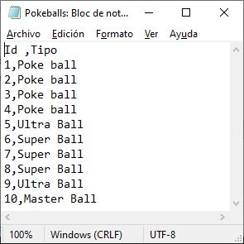

Al inicio del documento deben encontrarse los títulos de las columnas, en el mismo orden que muestra la imagen, cada columna se diferenciara mediante comas.

Los *Id* de las Pokeball solo pueden ser números enteros positivos.

Solo puede haber 4 *Tipos de Pokeball*, ya que si se incluye más de 4 el programa no lo permitirá.

Carga de Gimnasios

El documento que se debe ingresar en la opción de Carga de Gimnasios debe encontrarse de la siguiente manera:

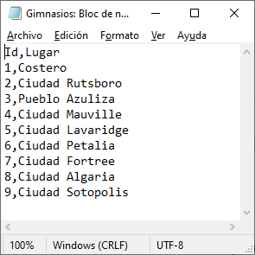

Al inicio del documento deben encontrarse los títulos de las columnas, en el mismo orden que muestra la imagen, cada columna se diferenciara mediante comas.

Los *Id* de los Gimnasios solo pueden ser números enteros positivos.

El documento no puede tener más de 25 gimnasios.

Carga de Alimentos

El documento que se debe ingresar en la opción de Carga de Alimentos debe encontrarse de la siguiente manera:

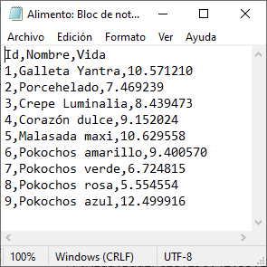

Al inicio del documento deben encontrarse los títulos de las columnas, en el mismo orden que muestra la imagen, cada columna se diferenciara mediante comas, por lo mismo se utilizara el *punto decimal*.

Los *Id* de los Alimentos solo pueden ser números enteros positivos.

No se pueden cargar más de 15 alimentos.

Asignar Pokemons

El documento que se debe ingresar en la opción de Asignar Pokemons debe encontrarse de la siguiente manera:

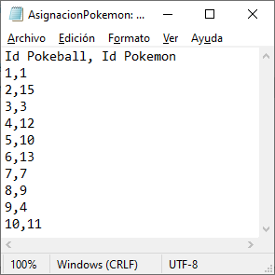

Los *id* de las Pokeballs y los Pokemons deben haberse cargado anteriormente en el programa, ya que si no se hace esto el programa no podrá relacionar los datos.

Cada pokemon puede estar asociado únicamente con una pokeball y viceversa.

Asignar Pokeballs

El documento que se debe ingresar en la opción de Asignar Pokeballs debe encontrarse de la siguiente manera:

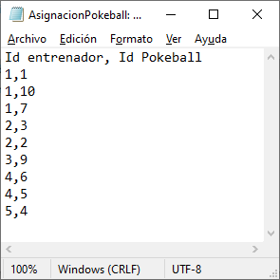

Los *id* de las Pokeballs y los Entrenadores deben haberse cargado anteriormente en el programa, ya que si no se hace esto el programa no podrá relacionar los datos.

Cada entrenador puede tener asignas como máximo 5 Pokeballs, en caso de que tenga más el programa se detendrá.

Asignar Actividad de Comida.

El documento que se debe ingresar en la opción de Asignar Actividad de Comida debe encontrarse de la siguiente manera:

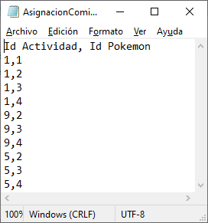

Los *id* de los Pokemons y los Alimentos (En el documento de ejemplo llamados Id Actividad) deben haberse cargado anteriormente en el programa, ya que si no se hace esto el programa no podrá relacionar los datos.

Asignar Actividad de Pelea.

El documento que se debe ingresar en la opción de Asignar Actividad de Comida debe encontrarse de la siguiente manera:

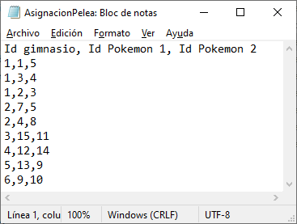

Los *id* de los Pokemons y Gimnasios deben haberse cargado anteriormente en el programa, ya que si no se hace esto el programa no podrá relacionar los datos.

Menú de Reportes.

Al escribir el número 10 en el menú de inicio se desplegará el siguiente submenú:

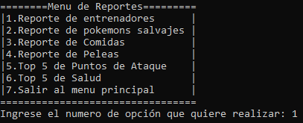

Las primeras 6 opciones sirven para crear reportes HTML y desplegarlos automáticamente. Si el usuario ingresa la opción número 7 se regresará al menú de inicio.

Los reportes que genera el programa se ven de la siguiente manera:

